**Руководство по использованию программы**

При запуске игры пользователь увидит игровой интерфейс:

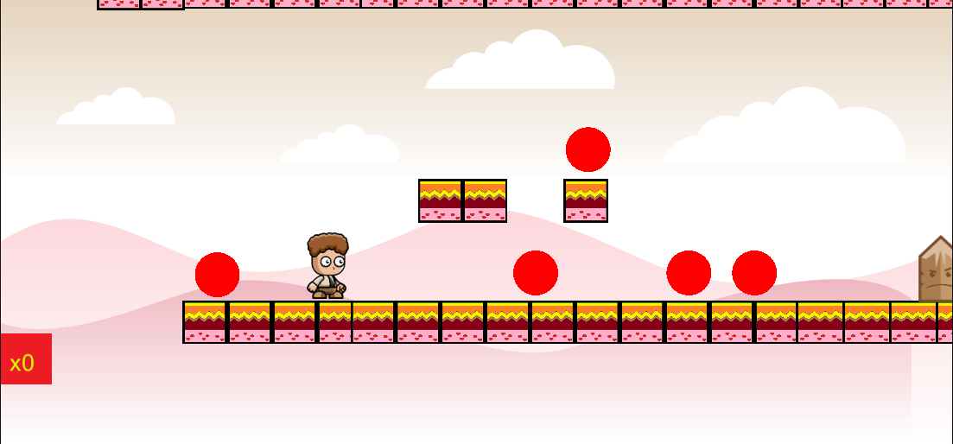

Рисунок 1 – Интерфейс игры «LightSTONE»

Цель игры заключается в том, чтобы игрок собрал наибольшее количество красных кружков «Ягод»



Рисунок 2 – игровой объект «Ягода»

и в процессе сбора не умер об «Пенёк»

Рисунок 3 – игровой объект «Пенёк»

игровой объект, который обнуляет счётчик и перезапускает уровень.

Игрок должен управлять игровым персонажем для сбора «Ягод». Управление осуществляется через клавиатуру, движения влево и вправо на клавиши «A» и «D», прыжок на «W».



Рисунок 4 – игровой персонаж

За каждую собранную «Ягоду» будет прибавляться +1 к счетчику.



Рисунок 5 – Счетчик собранных «Ягод»

Так же в игре есть «Ложные Ягоды»,



Рисунок 6 – Игровой объект «Ложная Ягода»

которые будут убивать персонажа при их сборе.